MOSEHAUGEN

Turbeskrivelse:

Lengde tur/retur: litt mindre enn 2 km
Tidsbruk: 0,5-1 time + pause (må beregne tiden annerledes dersom barna er små eller lite vant å gå i fjellet)
Vanskelighetsgrad: Lav
Høyde: ca 120 – 150 m.o.h
Rutebeskrivelse:
Gå innover mot Øra og følg den bratte bakken opp Lyngveien.
Alt 1: Du går over brua i Lyngveien og forbi det første huset på din venstre side. Her tar du av og går opp en liten sti nesten på tomta til dette huset. Følg stien oppover. Flere steder er det merket med små plastikkbånd. Barnehagen kommer til å lage spraymarkeringer i løpet av 2017.
Vær oppmerksom på at det er bratt frempå kanten.
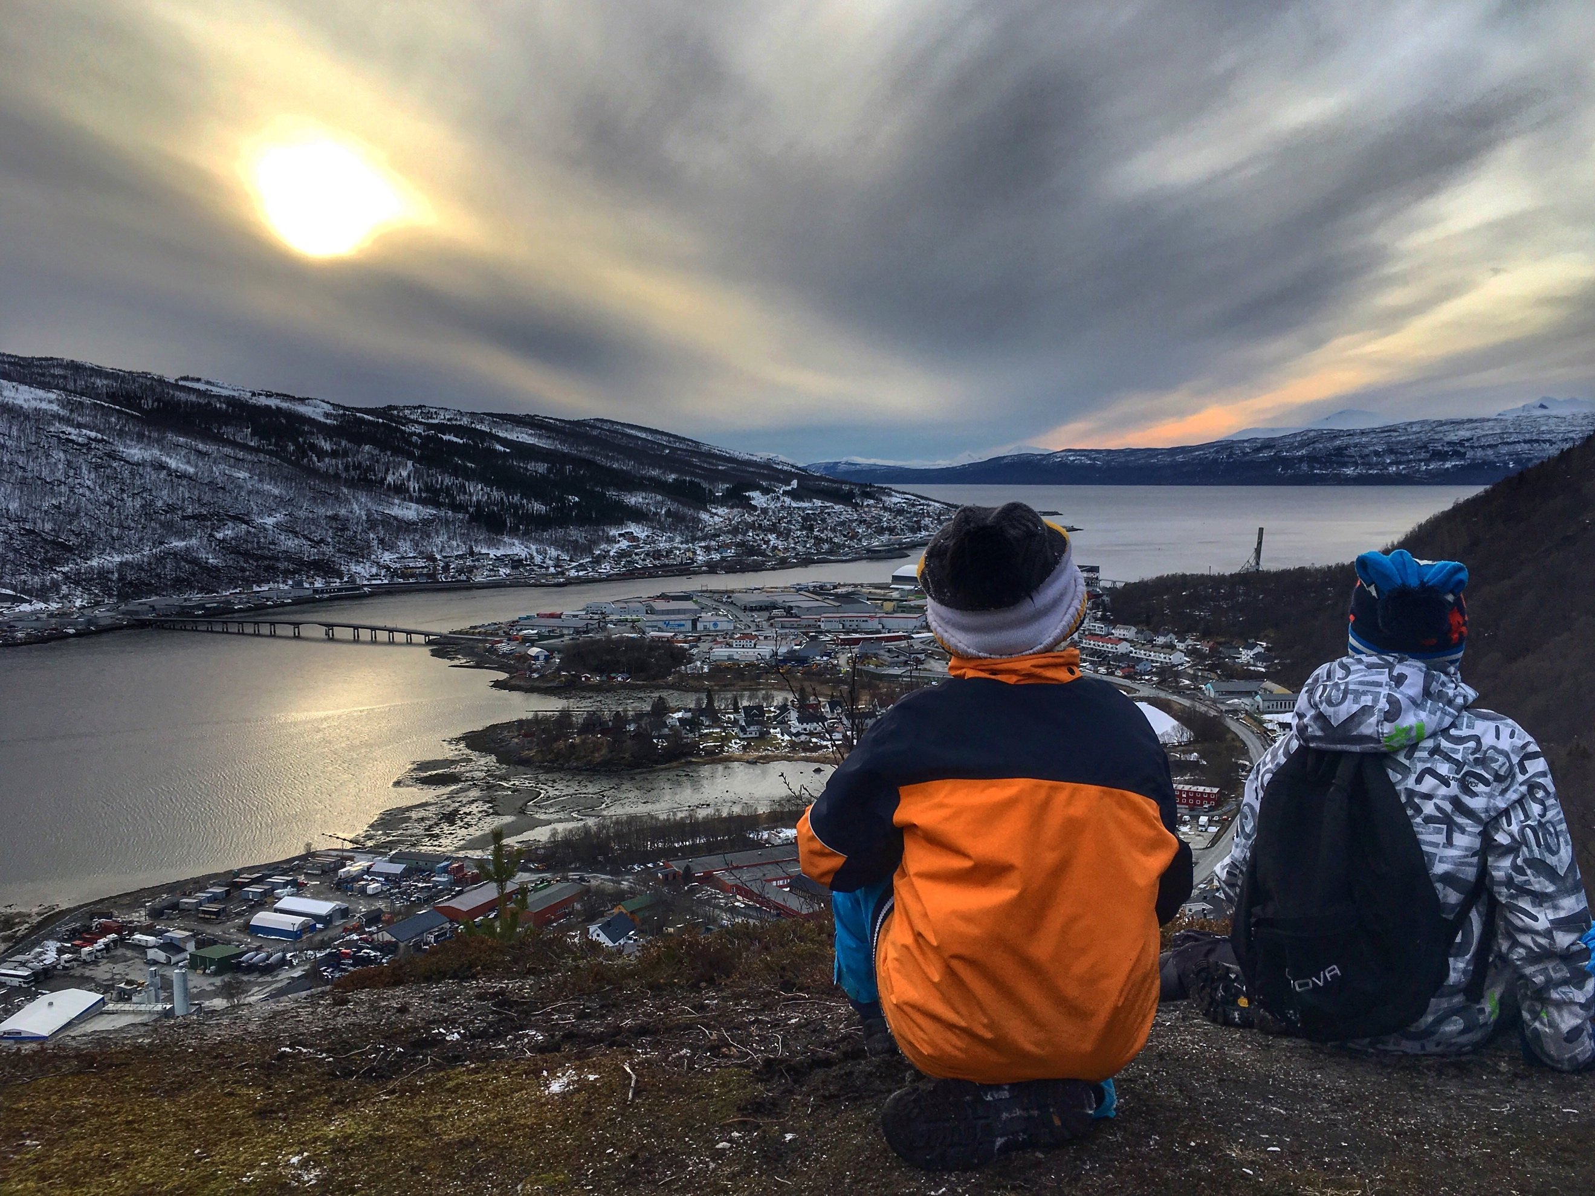
Dette er en tur som passer for de fleste barna, bortsett fra de minste. Vel og merke om det er tørt i marka og avbæra. Kan være tungt for de yngste å komme opp der når det er snø og glatt.
I forkant av en slik tur:
- Skal den voksne ha gått turen selv og gjort seg kjent med terrenget.
- Det være foretatt en ROS-analyse
- Føret må vurderes
- Godt skotøy er nødvendig – sko med gode spor under

